รายละเอียดการตรวจสอบลักษณะของพันธุ์พืชที่ขอจดทะเบียนเป็นพันธุ์พืชใหม่
รุ่งทิวา/ร่าง/พิมพ์
/ทาน
/ตรวจ
ตามชนิดพืชที่ได้ประกาศให้เป็นพันธุ์พืชใหม่ที่จะได้รับการคุ้มครอง
ตามมาตรา 14 แห่งพระราชบัญญัติคุ้มครองพันธุ์พืช พ.ศ. 2542
ชนิดพืช
กล้วยไม้สกุลซิมบิเดียม (Cymbidium Sw.) และลูกผสม
1. วัตถุประสงค์ของหลักเกณฑ์การตรวจสอบลักษณะพันธุ์พืช (Subject of these Guideline)
หลักเกณฑ์การตรวจสอบลักษณะพันธุ์พืชที่จะกล่าวต่อไปนี้ ให้ใช้กับกล้วยไม้สกุลซิมบิเดียม (Cymbidium Sw.) และลูกผสม
2. ส่วนขยายพันธุ์ (Material Required)
2.1 การกำหนดปริมาณ คุณภาพ เวลา และสถานที่ที่ส่งมอบส่วนขยายพันธุ์ (Determination of quantity/ quality/ time and place deliver of propagation)
พนักงานเจ้าหน้าที่ เป็นผู้กำหนดปริมาณ และคุณภาพของส่วนขยายพันธุ์ที่ต้องการจะตรวจสอบ พร้อมทั้งกำหนด เวลาและสถานที่ การส่งมอบส่วนขยายพันธุ์ ผู้ยื่นคำขอจดทะเบียนพันธุ์พืช จะต้องส่งมอบตามที่กำหนด พร้อมทั้งดำเนินการให้เป็นไปตามระเบียบของทางราชการทั้งในเรื่องการผ่านพิธีการทางศุลกากรและด้านสุขอนามัยพืช
2.2 ชนิดของส่วนขยายพันธุ์ (Type of plant material)
ผู้ยื่นคำขอจดทะเบียนคุ้มครองพันธุ์พืชใหม่ ต้องส่งมอบส่วนขยายพันธุ์หรือต้นพันธุ์ให้กับพนักงานเจ้าหน้าที่
2.3 ปริมาณส่วนขยายพันธุ์ (Quantity of plant material)
ผู้ยื่นคำขอจดทะเบียนคุ้มครองพันธุ์พืช จะต้องส่งมอบส่วนขยายพันธุ์ จำนวน 10 ต้น
2.4 คุณภาพของส่วนขยายพันธุ์ (Quality of plant material)
ส่วนขยายพันธุ์ที่นำมาทดสอบจะต้องเป็นส่วนขยายพันธุ์ที่มีคุณภาพดี สมบูรณ์ปราศจากโรคและแมลงที่ติดมากับส่วนขยายพันธุ์
2.5 การให้ข้อมูลการปฏิบัติการใดๆ กับส่วนขยายพันธุ์ (Providing any functional information about plant material)
ส่วนขยายพันธุ์ที่จัดส่งต้องไม่มีการกระทำใดๆ ที่เป็นผลต่อการแสดงออกของลักษณะของพันธุ์พืช เว้นแต่ได้รับอนุญาตหรือ กำหนดโดยพนักงานเจ้าหน้าที่ กรณีที่ส่วนขยายพันธุ์ที่ส่งมอบเคยผ่านการปฏิบัติการใด ๆ เช่น พ่นสารป้องกันกำจัดแมลง โรคพืช ใช้ปุ๋ย ใช้สารกระตุ้นการเกิดตาดอก จะต้องระบุเป็นลายลักษณ์อักษรให้พนักงานเจ้าหน้าที่ทราบ
3. วิธีการตรวจสอบ (Method of Examination)
3.1 จำนวนครั้งที่ปลูกตรวจสอบ (Number of Growing Cycles)
ควรทำการปลูกทดสอบ จำนวน 2 ครั้ง แต่ถ้าความแตกต่างความสม่ำเสมอ/ความคงตัวไม่สามารถสังเกตเห็นได้ชัดเจน ต้องทำการปลูกทดสอบเพิ่มอีก 1 ครั้ง
3.2 สถานที่ปลูกตรวจสอบ (Testing Place)
สถานที่ปลูก ควรทำการตรวจสอบใน 1 สถานที่ ให้กำหนดตามความเหมาะสม แต่ถ้าลักษณะประจำพันธุ์สำคัญไม่สามารถสังเกตเห็นความแตกต่างระหว่างพันธุ์ที่ขอจดทะเบียนกับพันธุ์เปรียบเทียบได้อาจจะต้องเพิ่มสถานที่ที่ทำการปลูกตรวจสอบ
3.3 ปัจจัยแวดล้อมสำหรับการปลูกตรวจสอบ (Conditions for Conducting the Examination)
ต้องปลูกทดสอบภายใต้สภาพแวดล้อมที่เหมาะสมเพียงพอต่อการเจริญเติบโตและการแสดงออกของลักษณะที่จะใช้ตรวจสอบได้
3.4 การวางแผนปลูกตรวจสอบ (Test Design)
ให้ปลูกพันธุ์ที่ขอจดทะเบียนและพันธุ์เปรียบเทียบในบริเวณพื้นที่เดียวกันและให้มีวิธีการปลูกและการจัดการเดียวกัน โดยให้มีการกระจายตัวของพันธุ์ ที่ขอจดทะเบียนและพันธุ์เปรียบเทียบอย่างสม่ำเสมอ โดยใช้วิธีการสุ่มพันธุ์ที่ขอจดทะเบียนและพันธุ์เปรียบเทียบ จำนวน 10 ต้นต่อพันธุ์
3.5 การตรวจสอบเพิ่มเติม (Additional Tests)
กรณีต้องการตรวจสอบลักษณะอื่นเพิ่มเติม ที่เกี่ยวข้องกับการตรวจสอบพันธุ์พืช ให้เป็นไปตามที่พนักงานเจ้าหน้าที่กำหนด
4. การประเมิน ความแตกต่าง ความคงตัว และความสม่ำเสมอ (Assessment of Distinctness, Uniformity and Stability)
4.1. ความแตกต่าง (Distinctness)
4.1.1 คำแนะนำทั่วไป (General Recommendations)
การตรวจสอบความแตกต่าง เป็นส่วนที่สำคัญสำหรับผู้ใช้หลักเกณฑ์นี้
4.1.2 ความแตกต่างที่คงที่ (Consistent Difference)
การแสดงความแตกต่างระหว่างพันธุ์อาจจะชัดเจน โดยไม่จำเป็นต้องปลูกทดสอบมากกว่า
หนึ่งครั้ง บางกรณีการปลูกทดสอบมีอิทธิพลจากสิ่งแวดล้อมที่ไม่เหมาะสม จึงต้องปลูกทดสอบมากกว่าหนึ่งครั้ง เพื่อให้เชื่อมั่นว่า ความแตกต่างของลักษณะที่เกิดขึ้นเป็นความแตกต่างคงที่ อย่างเพียงพอ
4.1.3 การแสดงความแตกต่างอย่างเด่นชัด (Clear Difference)
การพิจารณาความแตกต่างของสองพันธุ์ที่ชัดเจน ขึ้นอยู่กับหลายปัจจัย และสิ่งที่ต้องพิจารณาคือชนิดของลักษณะว่าเป็นลักษณะที่แสดงออกเป็นชนิดใด เช่น เป็นลักษณะทางคุณภาพ (qualitative) ลักษณะทางปริมาณ (quantitative) หรือลักษณะคุณภาพเทียม (pseudo-qualitative)
4.1.4 จำนวนตัวอย่างพืชที่ตรวจสอบ (Number of Plants / Parts of Plants to be Examined)
การตรวจสอบโดยมีวัตถุประสงค์เพื่อประเมินความแตกต่างระหว่างพันธุ์ กรณีการประเมินลักษณะที่กำหนดตัวแทนหนึ่งตัวอย่าง (single plants) จะต้องสุ่มเก็บตัวอย่างจากพืช จำนวน 10 ต้น หรือชิ้นส่วนตัวอย่างของพืชจากพืชจำนวน 10 ต้น และในการประเมินในลักษณะอื่น ต้องประเมินจากทุกต้นที่ตรวจสอบ และไม่พิจารณาในต้นพืชที่มีลักษณะอื่นปน (off-type plants) กรณีการเก็บข้อมูลจากชิ้นส่วนตัวอย่างจากต้นพืชตัวแทนหนึ่งตัวอย่าง (single plants) ให้เก็บตัวอย่างชิ้นส่วน จำนวน 2 ตัวอย่างต่อต้น
4.1.5 วิธีการตรวจสอบ (Method of Observation)
คำแนะนำสำหรับการตรวจสอบลักษณะพันธุ์พืชเพื่อตรวจสอบความแตกต่างระหว่างพันธุ์ ได้กำหนดไว้ใน คอลัมน์ที่ 2 ในตารางบันทึกลักษณะ โดยมีวิธีการตรวจสอบดังนี้
MG หมายถึง การวัด ชั่ง นับจำนวน จากต้นหรือตัวอย่างเดียวที่กำหนดให้เป็นตัวแทนเท่านั้น แล้วใช้ค่าที่ได้เป็นตัวแทนของพันธุ์ (single measurement of a group of plants or parts of plants)
MS หมายถึง การวัด ชั่ง นับจำนวน จากทุกต้นหรือตัวอย่างที่กำหนดให้เป็นตัวแทนแล้วใช้ค่าเฉลี่ยที่ได้เป็นตัวแทนของพันธุ์ (measurement of a number of individual plants or parts of plants)
VG หมายถึง การตรวจสอบด้วยการใช้ประสาทสัมผัส จากต้นหรือตัวอย่างเดียวที่กำหนดให้เป็นตัวแทนเท่านั้นแล้วใช้ค่าสังเกตที่ได้เป็นตัวแทนของพันธุ์ (visual assessment by a single observation of a group of plants or parts of plants)
VS หมายถึง การตรวจสอบด้วยการใช้ประสาทสัมผัส จากทุกต้นหรือตัวอย่างที่กำหนดให้เป็นตัวแทนแล้วใช้ค่าสังเกตที่ได้เป็นตัวแทนของพันธุ์ (visual assessment by observation of individual plants or parts of plants)
4.2 ความสม่ำเสมอ (Uniformity)
พิจารณาที่ระดับความสม่ำเสมอของประชากรมาตรฐานร้อยละ 1 ที่ระดับความเชื่อมั่นอย่างน้อยร้อยละ 95 กรณีที่เก็บตัวอย่างจำนวน 10 ต้น ต้องไม่มีพันธุ์อื่นปนมากกว่า 1 ต้น
4.3 ความคงตัว (Stability)
ในทางปฏิบัติไม่มีการทดสอบความคงตัว อย่างไรก็ตาม จากประสบการณ์ ในหลายชนิดพันธุ์ พบว่าหากผลการทดสอบแสดงความแตกต่างและลักษณะมีความสม่ำเสมอแล้ว ก็สามารถพิจารณาได้ว่ามีความคงตัวด้วย
5. การจัดกลุ่มพันธุ์ (Grouping of Varieties and Organization of the Growing Trial)
5.1 การคัดเลือกพันธุ์พืชทั่วไปที่จะนำมาปลูกทดสอบกับพันธุ์พืชที่ยื่นขอจดทะเบียนพันธุ์พืชใหม่ จะต้องแบ่งกลุ่มเพื่ออำนวยความสะดวกในการประเมินความแตกต่าง
5.2 ลักษณะที่ใช้ในการจัดกลุ่มของพันธุ์
1) จำนวนดอก (Inflorescence : number of flowers) (ล.19)
2) ก้านช่อดอก : ทิศทางก้านช่อดอก (Peduncle: attitude) (ล.23)
3) ดอก : ความยาวดอก (Flower: length) (ล.27)
4) ดอก : ความกว้างดอก (Flower: width) (ล.28)
5) กลีบเลี้ยงและกลีบดอก : สีบริเวณกลางกลีบ (Sepal: color of middle part) (ล.45 และ ล.69)
6) ปาก : สีบริเวณกลางปาก (Lip : color of middle part) (ล.91)
6. การอธิบายสัญลักษณ์ในตารางแสดงลักษณะที่ใช้ตรวจสอบ (Introduction to the Table of Characteristics)
6.1 การจำแนกลักษณะ (Categories of Characteristics)
6.1.1 ลักษณะมาตรฐาน
เป็นลักษณะที่ได้รับการพิจารณาตามเกณฑ์มาตรฐานสำหรับการใช้ตรวจสอบลักษณะพันธุ์พืช (DUS)
6.1.2 ลักษณะที่กำหนดให้ใช้สำหรับการตรวจสอบร่วมกัน (Asterisked Characteristics) (*)
เป็นลักษณะประจำพันธุ์ที่มึความสำคัญต่อการปรับหลักเกณฑ์การตรวจสอบรายละเอียดลักษณะพันธุ์พืช (Variety descriptions) ระหว่างประเทศให้เป็นอันหนึ่งอันเดียวกัน จะต้องมีการตรวจสอบ DUS ทุกครั้งและบันทึกรวมเข้าด้วยกันเพื่อเป็นรายละเอียดลักษณะพันธุ์พืชที่ปรากฏในหลักเกณฑ์การตรวจสอบลักษณะประจำพันธุ์ ยกเว้นเมื่อสถานะของลักษณะที่แสดงออกของลักษณะประจำพันธุ์ก่อนหน้านี้หรือปัจจัยแวดล้อมในระดับภูมิภาคทำให้การปฏิบัติมีความไม่เหมาะสม
6.2 สถานะลักษณะที่แสดงออกและตัวเลขกำกับ (States of Expression and Corresponding Notes)
สถานะลักษณะที่แสดงออกกำหนดเพื่ออธิบายลักษณะ ซึ่งการแสดงออกในแต่ละสถานะจะถูกกำกับด้วยตัวเลขที่สอดคล้องกัน เพื่อง่ายต่อการบันทึกข้อมูลและการแลกเปลี่ยนข้อมูล
6.3 ชนิดของการแสดงออก
QL หมายถึง ลักษณะทางคุณภาพ (qualitative characteristic)
QN หมายถึง ลักษณะทางปริมาณ (quantitative characteristic)
PQ หมายถึง ลักษณะทางคุณภาพเทียม (pseudo-qualitative characteristic)
6.4 ตัวอย่างพันธุ์ (Example Varieties)
ตัวอย่างพันธุ์เตรียมไว้เพื่อให้เห็นลักษณะที่แสดงออกชัดเจนของแต่ละลักษณะที่แสดงออก
6.5 เครื่องหมาย (Legend)
(*) หมายถึง ลักษณะที่กำหนดให้ใช้สำหรับการตรวจสอบร่วมกัน (Asterisked Characteristics) (ข้อ 6.1.2)
QL หมายถึง ลักษณะทางคุณภาพ (qualitative characteristic) (ข้อ 6.3)
QN หมายถึง ลักษณะทางปริมาณ (quantitative characteristic) (ข้อ 6.3)
PQ หมายถึง ลักษณะทางคุณภาพเทียม (pseudo-qualitative characteristic) (ข้อ 6.3)
MG หมายถึง การวัด ชั่ง นับจำนวน จากต้นหรือตัวอย่างเดียวที่กำหนดให้เป็นตัวแทนเท่านั้น
แล้วใช้ค่าที่ได้เป็นตัวแทนของพันธุ์
(single measurement of a group of plants or parts of plants)
MS หมายถึง การวัด ชั่ง นับจำนวน จากทุกต้นหรือตัวอย่างที่กำหนดให้เป็นตัวแทนแล้วใช้ค่าเฉลี่ยที่ได้เป็นตัวแทนของพันธุ์
(measurement of a number of individual plants or parts of plants)
VG หมายถึง การตรวจสอบด้วยการใช้ประสาทสัมผัส จากต้นหรือตัวอย่างเดียวที่กำหนดให้เป็นตัวแทนเท่านั้น แล้วใช้ค่าสังเกตที่ได้เป็นตัวแทนของพันธุ์
(visual assessment by a single observation of a group of plants or parts of plants)
VS หมายถึง การตรวจสอบด้วยการใช้ประสาทสัมผัส จากทุกต้นหรือตัวอย่างที่กำหนดให้เป็นตัวแทน แล้วใช้ค่าสังเกตที่ได้เป็นตัวแทนของพันธุ์
(visual assessment by observation individual plants or parts of plants)
(a)-(c) หมายถึง ดูรายละเอียดการตรวจสอบและบันทึกลักษณะประจำพันธุ์ข้อ 8.1
(+) หมายถึง ดูคำอธิบายเพิ่มเติมในรายละเอียดของเอกสารแนบท้ายข้อ 8.2
7. แบบบันทึกลักษณะประจำพันธุ์ที่จะตรวจสอบ (Table of Characteristics) : กล้วยไม้สกุลซิมบิเดียม (Cymbidium Sw.) และลูกผสม
ล. ที่  Char. No. |  | ลักษณะประจำพันธุ์  (Characteristic) |  |  |  |  |  |  | ตัวอย่างพันธุ์  (Example Variety) |  | ตัวเลข  (Note)
1. | (*) |  |  | QL | VG
ต้น : การมีหัวเทียม (Plant : present of pseudobulb)
ไม่ปรากฏ (absent) |  |  |  |  |  |  |  |  |  | 1
ปรากฏ (present) |  |  |  |  |  |  |  |  |  | 9
2. | (*) |  |  | PQ | VG
ต้น : รูปร่างของหัวเทียม (Plant : shape of pseudobulb)
กลม (rouned) |  |  |  |  |  |  |  |  |  | 1
ผอมสูง (thin and high) |  |  |  |  |  |  |  |  |  | 2
3. | (*) |  |  | QL | VG
ต้น : การมีรากอากาศ (Plant : present of aerial root)
ไม่ปรากฏ (absent) |  |  |  |  |  |  |  |  |  | 1
ปรากฏ (present) |  |  |  |  |  |  |  |  |  | 9
4. | (*) |  |  | QN | VG | (a)
ต้น : ปริมาณรากอากาศ (Plant : number of aerial root)
น้อย (few) |  |  |  |  |  |  |  |  |  | 3
ปานกลาง (medium) |  |  |  |  |  |  |  |  |  | 5
มาก (many) |  |  |  |  |  |  |  |  |  | 7
5. | (*) |  |  | QN | MS | (a)
ใบ : จำนวนใบ (Leaf : number of leaves)
น้อย (few) |  |  |  |  |  |  |  |  |  | 3
ปานกลาง (medium) |  |  |  |  |  |  |  |  |  | 5
มาก (many) |  |  |  |  |  |  |  |  |  | 7
6. | (*) |  |  | QN | MS | (a)
ใบ : ความยาวใบ (Leaf : length)
สั้น (short) |  |  |  |  |  |  |  |  |  | 3
ปานกลาง (medium) |  |  |  |  |  |  |  |  |  | 5
ยาว (long) |  |  |  |  |  |  |  |  |  | 7
7. | (*) |  |  | QN | MS | (a)
ใบ : ความกว้างใบ (Leaf : width)
แคบ (narrow) |  |  |  |  |  |  |  |  |  | 3
ปานกลาง (medium) |  |  |  |  |  |  |  |  |  | 5
กว้าง (broad) |  |  |  |  |  |  |  |  |  | 7
8. |  |  |  | QN | MS | (a)
ใบ : ความหนาใบ (Leaf : thickness)
บาง (thin) |  |  |  |  |  |  |  |  |  | 3
ปานกลาง (medium) |  |  |  |  |  |  |  |  |  | 5
หนา (thick) |  |  |  |  |  |  |  |  |  | 7
9. | (*) |  |  | PQ | VG | (a)
ใบ : ลักษณะของใบ (Leaf : type)
ใบอวบน้ำ (chylophyllous) |  |  |  |  |  |  |  |  |  | 1
เป็นแผ่น (flat) |  |  |  |  |  |  |  |  |  | 2
10. | (*) |  |  | QL | VG | (a)
ใบ : การด่าง (Leaf : variegation)
ไม่ปรากฏ (absent) |  |  |  |  |  |  |  |  |  | 1
ปรากฏ (present) |  |  |  |  |  |  |  |  |  | 9
11. | (*) |  |  | PQ | VG | (a)
ใบ : สีของด่าง (Leaf : color of variegation)
เหลือง (yellow) |  |  |  |  |  |  |  |  |  | 1
ขาว (white) |  |  |  |  |  |  |  |  |  | 2
12. | (*) |  | (+) | PQ | VG | (a)
ใบ : รูปร่างใบ (Leaf: shape)
รูปใบหอกแคบ (narrow lanceolate) |  |  |  |  |  |  |  |  |  | 1
รูปแถบ (linear) |  |  |  |  |  |  |  |  |  | 2
รูปใบหอกกลับ (oblanceolate) |  |  |  |  |  |  |  |  |  | 3
รูปใบพาย (spatulate) |  |  |  |  |  |  |  |  |  | 4
13. |  |  | (+) | PQ | VG | (a)
ใบ : รูปร่างปลายใบ (Leaf: shape of apex)
แหลม (acute) |  |  |  |  |  |  |  |  |  | 1
มน (obtuse) |  |  |  |  |  |  |  |  |  | 2
หยัก (emarginate) |  |  |  |  |  |  |  |  |  | 3
14. |  |  | (+) | QL | VG | (a)
ใบ : การสมมาตรของใบ (Leaf : symmetry of apex)
ไม่สมมาตร (asymmetric) |  |  |  |  |  |  |  |  |  | 1
สมมาตร (symmetric) |  |  |  |  |  |  |  |  |  | 9
15. |  |  |  | QL | VG | (a)
ใบ : รูปร่างตัดตามขวางของใบ (Leaf : shape in cross section)
ตรง (straight) |  |  |  |  |  |  |  |  |  | 1
โค้ง (concave) |  |  |  |  |  |  |  |  |  | 2
16. |  |  |  | QN | VG | (a)
ใบ : การบิดของใบ (Leaf : twisting)
น้อย (weak) |  |  |  |  |  |  |  |  |  | 3
ปานกลาง (medium) |  |  |  |  |  |  |  |  |  | 5
มาก (strong) |  |  |  |  |  |  |  |  |  | 7
17. |  |  |  | QL | VG | (a)
ใบ : การมีแอนโทไซยานินที่กาบใบ (Leaf : anthocyanin coloration of Leaf sheath)
ไม่ปรากฏ (absent) |  |  |  |  |  |  |  |  |  | 1
ปรากฏ (present) |  |  |  |  |  |  |  |  |  | 9
18. | (*) |  |  | QL | VG | (b)
ช่อดอก : ชนิดของช่อดอก (Inflorescence : type)
ช่อเดี่ยว (solitary) |  |  |  |  |  |  |  |  |  | 1
ช่อแขนง (raceme) |  |  |  |  |  |  |  |  |  | 2
19. | (*) |  |  | QN | MS | (b)
ช่อดอก : จำนวนดอก (Inflorescence : number of flowers)
น้อย (few) |  |  |  |  |  |  |  |  |  | 3
ปานกลาง (medium) |  |  |  |  |  |  |  |  |  | 5
มาก (many) |  |  |  |  |  |  |  |  |  | 7
20. | (*) |  |  | QN | MS | (b)
ก้านช่อดอก : ความยาวก้านช่อดอก (Peduncle: length)
สั้น (short) |  |  |  |  |  |  |  |  |  | 3
ปานกลาง (medium) |  |  |  |  |  |  |  |  |  | 5
ยาว (long) |  |  |  |  |  |  |  |  |  | 7
21. | (*) |  |  | QN | MS | (b)
ก้านช่อดอก : ความหนาก้านช่อดอก (Peduncle: thickness)
บาง (thin) |  |  |  |  |  |  |  |  |  | 3
ปานกลาง (medium) |  |  |  |  |  |  |  |  |  | 5
หนา (thick) |  |  |  |  |  |  |  |  |  | 7
22. |  |  |  | QN | VG | (b)
ก้านช่อดอก : ความแข็งของก้านช่อดอก (Peduncle: rigidity)
น้อย (weak) |  |  |  |  |  |  |  |  |  | 3
ปานกลาง (medium) |  |  |  |  |  |  |  |  |  | 5
มาก (strong) |  |  |  |  |  |  |  |  |  | 7
23. | (*) |  |  | QN | VG | (b)
ก้านช่อดอก : ทิศทางก้านช่อดอก (Peduncle: attitude)
ตั้งตรง (erect) |  |  |  |  |  |  |  | โกลด์เดนเอลฟ์ |  | 1
กึ่งตั้งตรง (semi-erect) |  |  |  |  |  |  |  |  |  | 2
แนวนอน (horizontal) |  |  |  |  |  |  |  |  |  | 3
กึ่งโค้งลง (semi-pendulous) |  |  |  |  |  |  |  |  |  | 4
โค้งลง (pendulous) |  |  |  |  |  |  |  | กะเรกะร่อนปากเป็ด |  | 5
24. | (*) |  |  | QL | VG | (b)
ก้านช่อดอก : การมีแอนโทไซยานินบนก้านช่อดอก (Peduncle: anthocyanin coloration)
ไม่ปรากฏ (absent) |  |  |  |  |  |  |  |  |  | 1
ปรากฏ (present) |  |  |  |  |  |  |  |  |  | 9
25. |  |  |  | QN | MS | (b)
ก้านช่อดอก : ขนาดของใบประดับ (Peduncle: size of bract)
เล็ก (small) |  |  |  |  |  |  |  |  |  | 3
ปานกลาง (medium) |  |  |  |  |  |  |  |  |  | 5
ใหญ่ (large) |  |  |  |  |  |  |  |  |  | 7
26. | (*) |  |  | PQ | VG | (b)
ดอก : การโค้งของกลีบดอกและกลีบเลี้ยง (Flower: curvature of petals and sepals)
โค้งไปข้างหลังทั้งหมด (all incurving) |  |  |  |  |  |  |  |  |  | 1
โค้งไปข้างหน้าทั้งหมด (all reflexing) |  |  |  |  |  |  |  |  |  | 2
โค้งไปข้างหน้าและโค้งไปข้างหลัง (incurving and reflexing) |  |  |  |  |  |  |  |  |  | 3
27. | (*) |  | (+) | QN | MS | (b)
ดอก : ความยาวดอก (Flower: length)
สั้น (short) |  |  |  |  |  |  |  | กะเรกะร่อนจุหลัน |  | 3
ปานกลาง (medium) |  |  |  |  |  |  |  | กะเรกะร่อนสำเภางาม |  | 5
ยาว (long) |  |  |  |  |  |  |  | กะเรกะร่อนอินทนนท์ |  | 7
28. | (*) |  | (+) | QN | MS | (b)
ดอก : ความกว้างดอก (Flower: width)
แคบ (narrow) |  |  |  |  |  |  |  | กะเรกะร่อนจุหลัน |  | 3
ปานกลาง (medium) |  |  |  |  |  |  |  | กะเรกะร่อนสำเภางาม |  | 5
กว้าง (broad) |  |  |  |  |  |  |  | กะเรกะร่อนอินทนนท์ |  | 7
29. |  |  |  | PQ | VG | (b)
ดอก : การมีกลิ่น (Flower : scent)
ไม่มีกลิ่น (absent) |  |  |  |  |  |  |  | กะเรกะร่อนสำเภางาม |  | 1
มีกลิ่นเล็กน้อย (weak) |  |  |  |  |  |  |  |  |  | 3
มีกลิ่นมาก (strong) |  |  |  |  |  |  |  | กะเรกะร่อนจุหลัน |  | 5
30. | (*) |  |  | QN | MS | (c)
กลีบเลี้ยงด้านบน : ความยาว (Dorsal sepal: length)
สั้น (short) |  |  |  |  |  |  |  |  |  | 3
ปานกลาง (medium) |  |  |  |  |  |  |  |  |  | 5
ยาว (long) |  |  |  |  |  |  |  |  |  | 7
31. | (*) |  |  | QN | MS | (c)
กลีบเลี้ยงด้านบน : ความกว้าง (Dorsal sepal: width)
แคบ (narrow) |  |  |  |  |  |  |  | กะเรกะร่อนจุหลัน |  | 3
ปานกลาง (medium) |  |  |  |  |  |  |  | กะเรกะร่อนอินทนนท์ |  | 5
กว้าง (broad) |  |  |  |  |  |  |  | กะเรกะร่อนสำเภางาม |  | 7
32. | (*) |  | (+) | PQ | VG | (c)
กลีบเลี้ยงด้านบน : รูปร่าง (Dorsal sepal: shape)
รูปใบหอก (lanceolate) |  |  |  |  |  |  |  |  |  | 1
รูปแถบ (linear) |  |  |  |  |  |  |  | กะเรกะร่อนปากเป็ด |  | 2
รูปขอบขนาน (oblong) |  |  |  |  |  |  |  |  |  | 3
รูปรี (elliptic) |  |  |  |  |  |  |  |  |  | 4
รูปไข่กลับ (obovate) |  |  |  |  |  |  |  | กะเรกะร่อนสำเภางาม |  | 5
33. | (*) |  | (+) | PQ | VG | (c)
กลีบเลี้ยงด้านบน : รูปร่างปลายกลีบ (Dorsal sepal: shape of apex)
แหลมแคบ (narrow acute) |  |  |  |  |  |  |  |  |  | 1
แหลม (acute) |  |  |  |  |  |  |  | กะเรกะร่อนอินทนนท์ |  | 2
มน (obtuse) |  |  |  |  |  |  |  | กะเรกะร่อนสำเภางาม |  | 3
ตัด (truncate) |  |  |  |  |  |  |  |  |  | 4
หยัก (emarginate) |  |  |  |  |  |  |  |  |  | 5
34. | (*) |  |  | PQ | VG | (c)
กลีบเลี้ยงด้านบน : การโค้ง (Dorsal sepal : curvature of longitudinal axis)
โค้งไปข้างหลัง (incurved) |  |  |  |  |  |  |  |  |  | 1
ตรง (straight) |  |  |  |  |  |  |  | กะเรกะร่อนปากเป็ด |  | 2
โค้งไปข้างหน้า (reflexed) |  |  |  |  |  |  |  | กะเรกะร่อนสำเภางาม |  | 3
35. | (*) |  |  | QN | VG | (c)
กลีบเลี้ยงด้านบน : การม้วนของขอบกลีบ (Dorsal sepal : recurvature of margin)
ไม่ม้วน (absent) |  |  |  |  |  |  |  |  |  | 1
น้อย (weak) |  |  |  |  |  |  |  |  |  | 3
ปานกลาง (medium) |  |  |  |  |  |  |  |  |  | 5
มาก (strong) |  |  |  |  |  |  |  |  |  | 7
36. | (*) |  |  | QN | VG | (c)
กลีบเลี้ยงด้านบน : การเป็นคลื่นของขอบกลีบ (Dorsal sepal : undulation of margin)
ไม่เป็นคลื่น (absent) |  |  |  |  |  |  |  |  |  | 1
น้อย (weak) |  |  |  |  |  |  |  |  |  | 3
ปานกลาง (medium) |  |  |  |  |  |  |  |  |  | 5
มาก (strong) |  |  |  |  |  |  |  |  |  | 7
37. | (*) |  |  | QN | MS | (c)
กลีบเลี้ยงด้านข้าง : ความยาว (Lateral sepal: length)
สั้น (short) |  |  |  |  |  |  |  |  |  | 3
ปานกลาง (medium) |  |  |  |  |  |  |  |  |  | 5
ยาว (long) |  |  |  |  |  |  |  |  |  | 7
38. | (*) |  |  | QN | MS | (c)
กลีบเลี้ยงด้านข้าง : ความกว้าง (Lateral sepal: width)
แคบ (narrow) |  |  |  |  |  |  |  | กะเรกะร่อนจุหลัน |  | 3
ปานกลาง (medium) |  |  |  |  |  |  |  | กะเรกะร่อนอินทนนท์ |  | 5
กว้าง (broad) |  |  |  |  |  |  |  | กะเรกะร่อนสำเภางาม |  | 7
39. | (*) |  | (+) | PQ | VG | (c)
กลีบเลี้ยงด้านข้าง : รูปร่าง (Lateral sepal: shape)
รูปใบหอก (lanceolate) |  |  |  |  |  |  |  |  |  | 1
รูปแถบ (linear) |  |  |  |  |  |  |  | กะเรกะร่อนจุหลัน |  | 2
รูปขอบขนาน (oblong) |  |  |  |  |  |  |  | โกลด์เดนเอลฟ์ |  | 3
รูปรี (elliptic) |  |  |  |  |  |  |  |  |  | 4
รูปไข่กลับ (obovate) |  |  |  |  |  |  |  | กะเรกะร่อนสำเภางาม |  | 5
40. | (*) |  | (+) | PQ | VG | (c)
กลีบเลี้ยงด้านข้าง : รูปร่างปลายกลีบ (Lateral sepal: shape of apex)
แหลมแคบ (narrow acute) |  |  |  |  |  |  |  |  |  | 1
แหลม (acute) |  |  |  |  |  |  |  |  |  | 2
มน (obtuse) |  |  |  |  |  |  |  | กะเรกะร่อนสำเภางาม |  | 3
ตัด (truncate) |  |  |  |  |  |  |  |  |  | 4
41. |  |  | (+) | PQ | VG | (c)
กลีบเลี้ยงด้านข้าง : การโค้ง (Lateral sepal: curvature of longitudinal axis)
โค้งไปข้างหลัง (incurved) |  |  |  |  |  |  |  |  |  | 1
ตรง (straight) |  |  |  |  |  |  |  |  |  | 2
โค้งไปข้างหน้า (reflexed) |  |  |  |  |  |  |  |  |  | 3
42. | (*) |  |  | QN | VG | (c)
กลีบเลี้ยงด้านข้าง : การม้วนของขอบกลีบ (Lateral sepal: recurvature of margin)
ไม่ม้วน (absent) |  |  |  |  |  |  |  |  |  | 1
น้อย (weak) |  |  |  |  |  |  |  |  |  | 3
ปานกลาง (medium) |  |  |  |  |  |  |  |  |  | 5
มาก (strong) |  |  |  |  |  |  |  |  |  | 7
43. | (*) |  |  | QN | VG | (c)
กลีบเลี้ยงด้านข้าง : การเป็นคลื่นของขอบกลีบ (Lateral sepal: undulation of margin)
ไม่เป็นคลื่น (absent) |  |  |  |  |  |  |  |  |  | 1
น้อย (weak) |  |  |  |  |  |  |  |  |  | 3
ปานกลาง (medium) |  |  |  |  |  |  |  |  |  | 5
มาก (strong) |  |  |  |  |  |  |  |  |  | 7
44. | (*) |  |  | QL | VG | (c)
กลีบเลี้ยง : จำนวนสี (Sepal: number of colors)
หนึ่ง (one) |  |  |  |  |  |  |  | โกลด์เดนเอลฟ์ |  | 1
สอง (two) |  |  |  |  |  |  |  | เชนรูบี้ |  | 2
สาม (three) |  |  |  |  |  |  |  |  |  | 3
มากกว่าสาม (more than three) |  |  |  |  |  |  |  |  |  | 4
45. | (*) |  |  | PQ | VG | (c)
กลีบเลี้ยง : สีบริเวณกลางกลีบ (Sepal: color of middle part)
RHS Color Chart (indicate reference number)
46. | (*) |  |  | PQ | VG | (c)
กลีบเลี้ยง : การแบ่งขอบเขตของสี (Sepal : border between color zones)
ไม่ติดต่อกัน (abrupt) |  |  |  |  |  |  |  |  |  | 1
ไล่ระดับ (gradual) |  |  |  |  |  |  |  |  |  | 2
47. | (*) |  |  | PQ | VG | (c)
กลีบเลี้ยง : สีของขอบกลีบ (Sepal : color of margin)
RHS Color Chart (indicate reference number)
48. | (*) |  |  | QL | VG | (c)
กลีบเลี้ยง : การมีจุด (Sepal : spots)
ไม่ปรากฏ (absent) |  |  |  |  |  |  |  |  |  | 1
ปรากฏ (present) |  |  |  |  |  |  |  |  |  | 9
49. |  |  |  | QN | VG | (c)
กลีบเลี้ยง : ขนาดของจุด (Sepal: size of spots)
เล็ก (small) |  |  |  |  |  |  |  |  |  | 3
ปานกลาง (medium) |  |  |  |  |  |  |  |  |  | 5
ใหญ่ (large) |  |  |  |  |  |  |  |  |  | 7
50. |  |  |  | PQ | VG | (c)
กลีบเลี้ยง : สีของจุด (Sepal : color of spots)
RHS Color Chart (indicate reference number)
51. | (*) |  |  | QL | VG | (c)
กลีบเลี้ยง : การมีปื้น (Sepal : flushed)
ไม่ปรากฏ (absent) |  |  |  |  |  |  |  |  |  | 1
ปรากฏ (present) |  |  |  |  |  |  |  |  |  | 9
52. |  |  |  | QN | VG | (c)
กลีบเลี้ยง : ขนาดของปื้น (Sepal: size of flushed)
เล็ก (small) |  |  |  |  |  |  |  |  |  | 3
ปานกลาง (medium) |  |  |  |  |  |  |  |  |  | 5
ใหญ่ (large) |  |  |  |  |  |  |  |  |  | 7
53. |  |  |  | PQ | VG | (c)
กลีบเลี้ยง : สีของปื้น (Sepal : color of flushed)
RHS Color Chart (indicate reference number)
54. | (*) |  |  | QL | VG | (c)
กลีบเลี้ยง : การมีลายริ้ว (Sepal : stripes)
ไม่ปรากฏ (absent) |  |  |  |  |  |  |  |  |  | 1
ปรากฏ (present) |  |  |  |  |  |  |  | กะเรกะร่อนอินทนนท์ |  | 9
55. |  |  |  | PQ | VG | (c)
กลีบเลี้ยง : สีของลายริ้ว (Sepal : color of stripes)
RHS Color Chart (indicate reference number)
56. | (*) |  | (+) | QL | VG | (c)
กลีบเลี้ยง : การมีสีที่ปลายกลีบเลี้ยง (Sepal : present of colored of apex)
ไม่ปรากฏ (absent) |  |  |  |  |  |  |  |  |  | 1
ปรากฏ (present) |  |  |  |  |  |  |  |  |  | 9
57. |  |  |  | PQ | VG | (c)
กลีบเลี้ยง : สีของปลายกลีบเลี้ยง (Sepal : colored of apex)
RHS Color Chart (indicate reference number)
58. | (*) |  | (+) | QL | VG | (c)
กลีบเลี้ยง : การมีสีที่โคนกลีบ (Sepal : present of colored of base)
ไม่ปรากฏ (absent) |  |  |  |  |  |  |  |  |  | 1
ปรากฏ (present) |  |  |  |  |  |  |  |  |  | 9
59. |  |  |  | QN | VG | (c)
กลีบเลี้ยง : สีของโคนกลีบ (Sepal : : colored of base)
RHS Color Chart (indicate reference number)
60. | (*) |  |  | QN | MS | (c)
กลีบดอก : ความยาว (Petal : length)
สั้น (short) |  |  |  |  |  |  |  |  |  | 3
ปานกลาง (medium) |  |  |  |  |  |  |  |  |  | 5
ยาว (long) |  |  |  |  |  |  |  |  |  | 7
61. | (*) |  |  | QN | MS | (c)
กลีบดอก : ความกว้าง (Petal : width)
แคบ (narrow) |  |  |  |  |  |  |  | กะเรกะร่อนจุหลัน |  | 3
ปานกลาง (medium) |  |  |  |  |  |  |  | กะเรกะร่อนอินทนนท์ |  | 5
กว้าง (broad) |  |  |  |  |  |  |  | กะเรกะร่อนสำเภางาม |  | 7
62. | (*) |  | (+) | PQ | VG | (c)
กลีบดอก : รูปร่าง (Petal: shape)
รูปแถบก (linear) |  |  |  |  |  |  |  |  |  | 1
รูปขอบขนาน (oblong) |  |  |  |  |  |  |  |  |  | 2
รูปรี (elliptic) |  |  |  |  |  |  |  |  |  | 3
รูปสี่เหลี่ยมขนมเปียกปูน (rhombic) |  |  |  |  |  |  |  |  |  | 4
รูปไข่กลับ (obovate) |  |  |  |  |  |  |  |  |  | 5
รูปใบพาย (spatulate)
63. | (*) |  | (+) | PQ | VG | (c)
กลีบดอก : รูปร่างปลายกลีบ (Petal : shape of apex)
แหลมแคบ (narrow acute) |  |  |  |  |  |  |  |  |  | 1
แหลม(acute) |  |  |  |  |  |  |  |  |  | 2
มน (obtuse) |  |  |  |  |  |  |  |  |  | 3
ตัด (truncate) |  |  |  |  |  |  |  |  |  | 4
64. |  |  | (+) | PQ | VG | (c)
กลีบดอก : การโค้ง (Petal: curvature of longitudinal axis)
โค้งไปข้างหลัง (incurved) |  |  |  |  |  |  |  |  |  | 1
ตรง (straight) |  |  |  |  |  |  |  |  |  | 2
โค้งไปข้างหน้า (reflexed) |  |  |  |  |  |  |  |  |  | 3
65. | (*) |  |  | QN | VG | (c)
กลีบดอก : การม้วนของกลีบ (Petal: recurvature of margin)
ไม่ม้วน (absent) |  |  |  |  |  |  |  |  |  | 1
น้อย (weak) |  |  |  |  |  |  |  |  |  | 3
ปานกลาง (medium) |  |  |  |  |  |  |  |  |  | 5
มาก (strong) |  |  |  |  |  |  |  |  |  | 7
66. | (*) |  |  | QN | VG | (c)
กลีบดอก : การห่อของกลีบ (Petal: enveloping of margin)
ไม่ห่อ (absent) |  |  |  |  |  |  |  |  |  | 1
น้อย (weak) |  |  |  |  |  |  |  |  |  | 3
ปานกลาง (medium) |  |  |  |  |  |  |  |  |  | 5
มาก (strong) |  |  |  |  |  |  |  |  |  | 7
67. | (*) |  |  | QN | VG | (c)
กลีบดอก : การเป็นคลื่น (Petal: undulation of margin)
ไม่เป็นคลื่น (absent) |  |  |  |  |  |  |  |  |  | 1
น้อย (weak) |  |  |  |  |  |  |  |  |  | 3
ปานกลาง (medium) |  |  |  |  |  |  |  |  |  | 5
มาก (strong) |  |  |  |  |  |  |  |  |  | 7
68. | (*) |  |  | QL | VG | (c)
กลีบดอก : จำนวนสี (Petal: number of colors)
หนึ่ง (one) |  |  |  |  |  |  |  | โกลด์เดนเอลฟ์ |  | 1
สอง (two) |  |  |  |  |  |  |  | เชนรูบี้ |  | 2
สาม (three) |  |  |  |  |  |  |  |  |  | 3
มากกว่าสาม (more than three) |  |  |  |  |  |  |  |  |  | 4
69. | (*) |  |  | PQ | VG | (c)
กลีบดอก : สีบริเวณกลางกลีบ (Petal : color of middle part)
RHS Color Chart (indicate reference number)
70. | (*) |  |  | PQ | VG | (c)
กลีบดอก : การแบ่งขอบเขตของสี (Petal: border between color zones)
ไม่ติดต่อกัน (abrupt) |  |  |  |  |  |  |  |  |  | 1
ไล่ระดับ (gradual) |  |  |  |  |  |  |  | กะเรกะร่อนปากเป็ด |  | 2
71. | (*) |  |  | PQ | VG | (c)
กลีบดอก : สีของขอบกลีบ (Petal : color of margin)
RHS Color Chart (indicate reference number)
72. | (*) |  |  | QL | VG | (c)
กลีบดอก : การมีจุด (Petal : spots)
ไม่ปรากฏ (absent) |  |  |  |  |  |  |  | กะเรกะร่อนจุหลัน |  | 1
ปรากฏ (present) |  |  |  |  |  |  |  |  |  | 9
73. |  |  |  | QN | VG | (c)
กลีบดอก : ขนาดของจุด (Petal : size of spots)
เล็ก (small) |  |  |  |  |  |  |  |  |  | 3
ปานกลาง (medium) |  |  |  |  |  |  |  |  |  | 5
ใหญ่ (large) |  |  |  |  |  |  |  |  |  | 7
74. |  |  |  | PQ | VG | (c)
กลีบดอก : สีของจุด (Petal : color of spots)
RHS Color Chart (indicate reference number)
75. | (*) |  |  | QL | VG | (c)
กลีบดอก : การมีปื้น (Petal : flushed)
ไม่ปรากฏ (absent) |  |  |  |  |  |  |  |  |  | 1
ปรากฏ (present) |  |  |  |  |  |  |  |  |  | 9
76. |  |  |  | QN | VG | (c)
กลีบดอก : ขนาดของปื้น (Petal: size of flushed)
เล็ก (small) |  |  |  |  |  |  |  |  |  | 3
ปานกลาง (medium) |  |  |  |  |  |  |  |  |  | 5
ใหญ่ (large) |  |  |  |  |  |  |  |  |  | 7
77. |  |  |  | PQ | VG | (c)
กลีบดอก : สีของปื้น (Petal : color of flushed)
RHS Color Chart (indicate reference number)
78. | (*) |  |  | QL | VG | (c)
กลีบดอก : ลายริ้ว (Petal: stripes)
ไม่ปรากฏ (absent) |  |  |  |  |  |  |  |  |  | 1
ปรากฏ (present) |  |  |  |  |  |  |  | เชนรูบี้ |  | 9
79. |  |  |  | PQ | VG | (c)
กลีบดอก : สีของลายริ้ว (Petal : color of stripes)
RHS Color Chart (indicate reference number)
80. | (*) |  | (+) | QL | VG | (c)
กลีบดอก : การมีสีที่ปลายกลีบ (Petal : colored of apex)
ไม่ปรากฏ (absent) |  |  |  |  |  |  |  |  |  | 1
ปรากฏ (present) |  |  |  |  |  |  |  |  |  | 9
81. | (*) |  |  | PQ | VG | (c)
กลีบดอก : สีของปลายกลีบดอก (Petal: colored of apex)
RHS Color Chart (indicate reference number)
82. | (*) |  | (+) | QL | VG | (c)
กลีบดอก : การมีสีที่โคนกลีบ (Petal: colored of base)
ไม่ปรากฏ (absent) |  |  |  |  |  |  |  |  |  | 1
ปรากฏ (present) |  |  |  |  |  |  |  |  |  | 9
83. | (*) |  |  | PQ | VG | (c)
กลีบดอก : สีของโคนกลีบดอก (Petal : colored of base)
RHS Color Chart (indicate reference number)
84. |  |  |  | QN | MS | (c)
ปาก : ความยาว (Lip: length)
สั้น (short) |  |  |  |  |  |  |  |  |  | 3
ปานกลาง (medium) |  |  |  |  |  |  |  |  |  | 5
ยาว (long) |  |  |  |  |  |  |  |  |  | 7
85. | (*) |  |  | QN | MS | (c)
ปาก : ความกว้าง (Lip : width)
แคบ (narrow) |  |  |  |  |  |  |  |  |  | 3
ปานกลาง (medium) |  |  |  |  |  |  |  |  |  | 5
กว้าง (broad) |  |  |  |  |  |  |  |  |  | 7
86. | (*) |  | (+) | PQ | VG | (c)
ปาก : รูปร่าง (Lip : shape)
สามเหลี่ยมแคบ (narrow triangular) |  |  |  |  |  |  |  |  |  | 1
สามเหลี่ยม (triangular) |  |  |  |  |  |  |  |  |  | 2
สามเหลี่ยมคางหมู (trapezium) |  |  |  |  |  |  |  |  |  | 3
กลม (circular) |  |  |  |  |  |  |  |  |  | 4
กลมแบน (oblate) |  |  |  |  |  |  |  |  |  | 5
รูปใบพาย (spatulate) |  |  |  |  |  |  |  |  |  | 6
87. |  |  | (+) | PQ | VG | (c)
ปาก : รูปร่างตัดตามยาว (Lip : shape in longitudinal section)
โค้งไปข้างหลังมาก (strongly incurved) |  |  |  |  |  |  |  |  |  | 1
โค้งไปข้างหลังเล็กน้อย (slightly incurved) |  |  |  |  |  |  |  |  |  | 3
ตรง (straight) |  |  |  |  |  |  |  |  |  | 5
โค้งไปข้างหน้าเล็กน้อย (slightly reflexed) |  |  |  |  |  |  |  |  |  | 7
โค้งไปข้างหน้ามาก (strongly reflexed) |  |  |  |  |  |  |  |  |  | 9
88. | (*) |  |  | QN | VG | (c)
ปาก : การม้วน (Lip: recurvature of margin)
ไม่ม้วน (absent) |  |  |  |  |  |  |  |  |  | 1
น้อย (weak) |  |  |  |  |  |  |  |  |  | 3
ปานกลาง (medium) |  |  |  |  |  |  |  | กะเรกะร่อนสำเภางาม |  | 5
มาก (strong) |  |  |  |  |  |  |  | กะเรกะร่อนปากเป็ด |  | 7
89. | (*) |  |  | QN | VG | (c)
ปาก : การเป็นคลื่น (Lip : undulation of margin)
ไม่เป็นคลื่น (absent) |  |  |  |  |  |  |  | กะเรกะร่อนจุหลัน |  | 1
น้อย (weak) |  |  |  |  |  |  |  | โกลด์เดนเอลฟ์ |  | 3
ปานกลาง (medium) |  |  |  |  |  |  |  |  |  | 5
มาก (strong) |  |  |  |  |  |  |  | กะเรกะร่อนอินทนนท์ |  | 7
90. | (*) |  |  | QL | VG | (c)
ปาก : จำนวนสี (Lip : number of colors)
หนึ่ง (one) |  |  |  |  |  |  |  | โกลด์เดนเอลฟ์ |  | 1
สอง (two) |  |  |  |  |  |  |  | กะเรกะร่อนจุหลัน |  | 2
สาม (three) |  |  |  |  |  |  |  | กะเรกะร่อนสำเภางาม |  | 3
มากกว่าสาม (more than three) |  |  |  |  |  |  |  |  |  | 4
91. | (*) |  |  | PQ | VG | (c)
ปาก : สีบริเวณกลางปาก (Lip : color of middle part)
RHS Color Chart (indicate reference number)
92. | (*) |  |  | PQ | VG | (c)
ปาก : การแบ่งขอบเขตของสี (Lip : border between color zones)
ไม่ติดต่อกัน (abrupt) |  |  |  |  |  |  |  |  |  | 1
ไล่ระดับ (gradual) |  |  |  |  |  |  |  |  |  | 2
93. | (*) |  |  | PQ | VG | (c)
ปาก : สีบริเวณขอบปาก (Lip : color of margin)
RHS Color Chart (indicate reference number)
94. | (*) |  |  | QL | VG | (c)
ปาก : การมีจุด (Lip : spots)
ไม่ปรากฏ (absent) |  |  |  |  |  |  |  |  |  | 1
ปรากฏ (present) |  |  |  |  |  |  |  | กะเรกะร่อนอินทนนท์ |  | 9
95. |  |  |  | QN | VG | (c)
ปาก : ขนาดของจุด (Lip : size of spots)
เล็ก (small) |  |  |  |  |  |  |  | กะเรกะร่อนอินทนนท์ |  | 3
ปานกลาง (medium) |  |  |  |  |  |  |  |  |  | 5
ใหญ่ (large) |  |  |  |  |  |  |  |  |  | 7
96. |  |  |  | PQ | VG | (c)
ปาก : สีของจุด (Lip : color of spots)
RHS Color Chart (indicate reference number)
97. | (*) |  |  | QL | VG | (c)
ปาก : การมีปื้น (Lip : flushed)
ไม่ปรากฏ (absent) |  |  |  |  |  |  |  |  |  | 1
ปรากฏ (present) |  |  |  |  |  |  |  |  |  | 9
98. |  |  |  | QN | VG | (c)
ปาก : ขนาดของปื้น (Lip : size of flushed)
เล็ก (small) |  |  |  |  |  |  |  |  |  | 3
ปานกลาง (medium) |  |  |  |  |  |  |  |  |  | 5
ใหญ่ (large) |  |  |  |  |  |  |  |  |  | 7
99. |  |  |  | PQ | VG | (c)
ปาก : สีของปื้น (Lip : color of flushed)
RHS Color Chart (indicate reference number)
100. | (*) |  |  | QL | VG | (c)
ปาก : ลายริ้ว (Lip: stripes)
ไม่ปรากฏ (absent) |  |  |  |  |  |  |  |  |  | 1
ปรากฏ (present) |  |  |  |  |  |  |  |  |  | 9
101. |  |  |  | PQ | VG | (c)
ปาก : สีของลายริ้ว (Lip: color of stripes)
RHS Color Chart (indicate reference number)
102. | (*) |  | (+) | QL | VG | (c)
ปาก : การมีสีที่ปลายปาก (Lip : cuneate area
(differently colored))
ไม่ปรากฏ (absent) |  |  |  |  |  |  |  |  |  | 1
ปรากฏ (present) |  |  |  |  |  |  |  | กะเรกะร่อนปากนกแก้ว |  | 9
103. |  |  |  | PQ | VG | (c)
ปาก : สีของปลายปาก (Lip: color of cuneate area)
RHS Color Chart (indicate reference number)
104. |  |  |  | QL | VG | (c)
ปาก : การมีหูกลีบปาก (Lip : lateral lobe)
ไม่มี (absent) |  |  |  |  |  |  |  |  |  | 1
มี (present) |  |  |  |  |  |  |  |  |  | 2
105. |  |  |  | PQ | VG | (c)
ปาก : ลายบริเวณหูกลีบปาก (Lip : pattern of lateral lobe)
สีไล่ระดับ (shading) |  |  |  |  |  |  |  |  |  | 1
ลายแตกแขนง (veined) |  |  |  |  |  |  |  | กะเรกะร่อนสำเภางาม |  | 2
ลายริ้ว (striped) |  |  |  |  |  |  |  | กะเรกะร่อนปากเป็ด |  | 3
ลายตาข่าย (netted) |  |  |  |  |  |  |  |  |  | 4
ลายจุด (spotted) |  |  |  |  |  |  |  | เชนรูบี้ |  | 5
ปื้น (flushed) |  |  |  |  |  |  |  |  |  | 6
แต้ม (splashed) |  |  |  |  |  |  |  |  |  | 7
106. |  |  |  | PQ | VG | (c)
ปาก : รูปร่างหูกลีบปาก (Lip : shape of lateral lobe)
รูปสามเหลี่ยม (triangular) |  |  |  |  |  |  |  |  |  | 1
รูปไข่ (ovate) |  |  |  |  |  |  |  |  |  | 2
รูปสี่เหลี่ยมคางหมูแคบ (narrow trapezoid) |  |  |  |  |  |  |  |  |  | 3
รูปสี่เหลี่ยมคางหมูกว้าง (broad trapezoid) |  |  |  |  |  |  |  |  |  | 4
107. |  |  |  | QL | VG | (c)
ปาก : การมีขนบนหูกลีบปาก (Lip : pubescence lateral lobe)
ไม่มี (absent) |  |  |  |  |  |  |  |  |  | 1
มี (present) |  |  |  |  |  |  |  |  |  | 2
108. |  |  |  | QL | VG | (c)
ปาก : การมีสันปาก (Lip : keel)
ไม่มี (absent) |  |  |  |  |  |  |  |  |  | 1
มี (present) |  |  |  |  |  |  |  | โกลด์เดนเอลฟ์ |  | 2
109. |  |  |  | PQ | VG | (c)
ปาก : ลักษณะสันปาก (Lip : type of keel)
สันเตี้ย (short keel) |  |  |  |  |  |  |  |  |  | 1
สันสูง (high keel) |  |  |  |  |  |  |  |  |  | 2
แผ่นเรียบ (flat keel)
110. | (*) |  |  | PQ | VG | (c)
ปาก : สีของสันปาก (Lip : color of keel)
RHS Color Chart (indicate reference number)
111. |  |  |  | QL | VG | (c)
ปาก : ขนบนสันปาก (Lip : pubescence of keel)
ไม่มี (absent) |  |  |  |  |  |  |  |  |  | 1
มี (present) |  |  |  |  |  |  |  |  |  | 2
112. | (*) |  |  | PQ | VG | (c)
เส้าเกสร : สีของส่วนกลางเส้าเกสร (Column: color of middle part)
RHS Color Chart (indicate reference number)
113. | (*) |  |  | PQ | VG | (c)
เส้าเกสร : สีของปลายเส้าเกสร (Column: color of tip)
RHS Color Chart (indicate reference number)
114. | (*) |  |  | PQ | VG | (c)
เส้าเกสร : การแบ่งขอบเขตของสี (Column: border between color zones)
ไม่ติดต่อกัน (abrupt) |  |  |  |  |  |  |  |  |  | 1
ไล่ระดับ (gradual) |  |  |  |  |  |  |  |  |  | 2
115. | (*) |  |  | QL | VG | (c)
เส้าเกสร : การมีจุด (Column: spots)
ไม่ปรากฏ (absent) |  |  |  |  |  |  |  |  |  | 1
ปรากฏ (present) |  |  |  |  |  |  |  |  |  | 9
116. |  |  |  | QN | VG | (c)
เส้าเกสร : ขนาดของจุด (Column : size of spots)
เล็ก (small) |  |  |  |  |  |  |  |  |  | 3
ปานกลาง (medium) |  |  |  |  |  |  |  |  |  | 5
ใหญ่ (large) |  |  |  |  |  |  |  |  |  | 7
117. |  |  |  | PQ | VG | (c)
เส้าเกสร : สีของจุด (Column : color of spots)
RHS Color Chart (indicate reference number)
118. |  |  |  | PQ | VG | (c)
เส้าเกสร : สีของ อับเรณู (Column : color of anther cap)
RHS Color Chart (indicate reference number)

8. อธิบายแบบบันทึกลักษณะประจำพันธุ์

8.1 อธิบายทุกลักษณะในตารางลักษณะประจำพันธุ์
(a) การบันทึกข้อมูลใบ ควรเก็บข้อมูลจากใบที่อยู่บริเวณส่วนกลางของต้น
(Observations on the leaf should be made on the middle of stem.)
(b) การบันทึกข้อมูลช่อดอกและดอก ควรเก็บข้อมูลช่อดอกที่ยาวที่สุด เมื่อดอกบานมากกว่า 50 เปอร์เซ็นต์ การบันทึกข้อมูลดอก ควรเก็บข้อมูลดอกที่อยู่กลางช่อดอกที่เพิ่งบานเต็มที่ก่อนที่สีจาง
(Observations on the inflorescence and the flower should be made at the longest inflorescence and at the time when more than 50% of the flowers on the inflorescence have opened. The observations on the flowers should be made on the most recently fully matured flower on the inflorescence before the color starts to fade, on the unextended organ.
(c) การบันทึกข้อมูลสีของกลีบดอก กลีบเลี้ยงด้านบน กลีบเลี้ยงด้านข้าง และปาก ควรทำที่ด้านหน้าของดอก
(Observations on the color of the petal, the dorsal sepal, lateral sepal and the lip should be made on the front side of the flower.)

8.2 อธิบายแต่ละลักษณะในตารางลักษณะประจำพันธุ์
ล.12 ใบ : รูปร่างใบ (Leaf: shape)

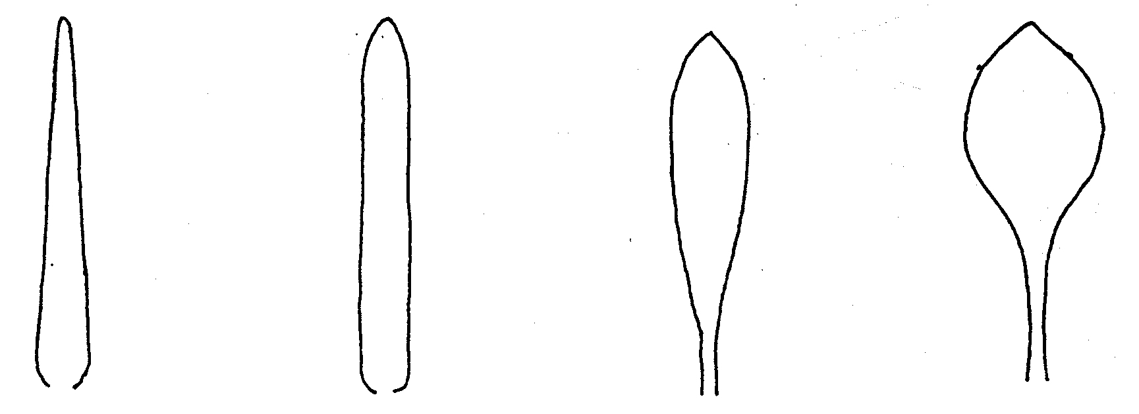
1 | 2 | 3 | 4
รูปใบหอกแคบ | รูปแถบ | รูปใบหอกกลับ | รูปใบพาย
narrow lanceolate | linear | oblanceolate | spatulate

ล.13 ใบ : รูปร่างปลายใบ (Leaf: shape of apex)
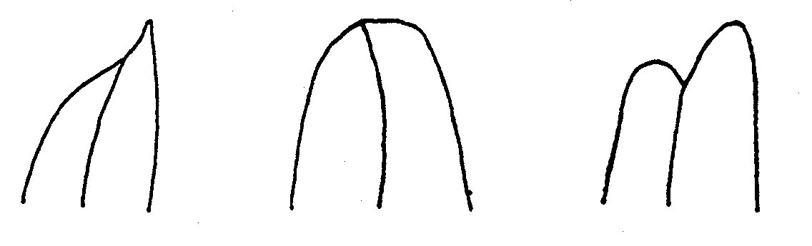

1 | 2 | 3
แหลม | มน | หยัก
acute | obtuse | emarginate

ล.14 ใบ : การสมมาตรของใบ (Leaf : symmetry of apex)

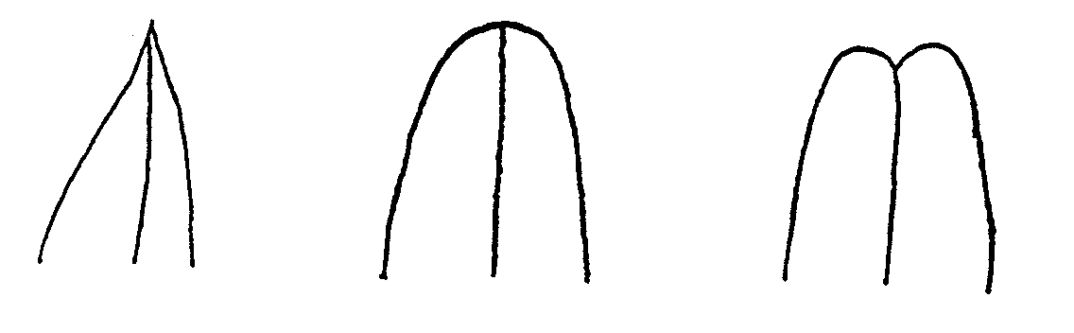

1 | 9
ไม่สมมาตร | สมมาตร
asymmetric | symmetric

ล.27 ดอก : ความยาวดอก (Flower: length)
ล.28 ดอก : ความกว้างดอก (Flower: width)

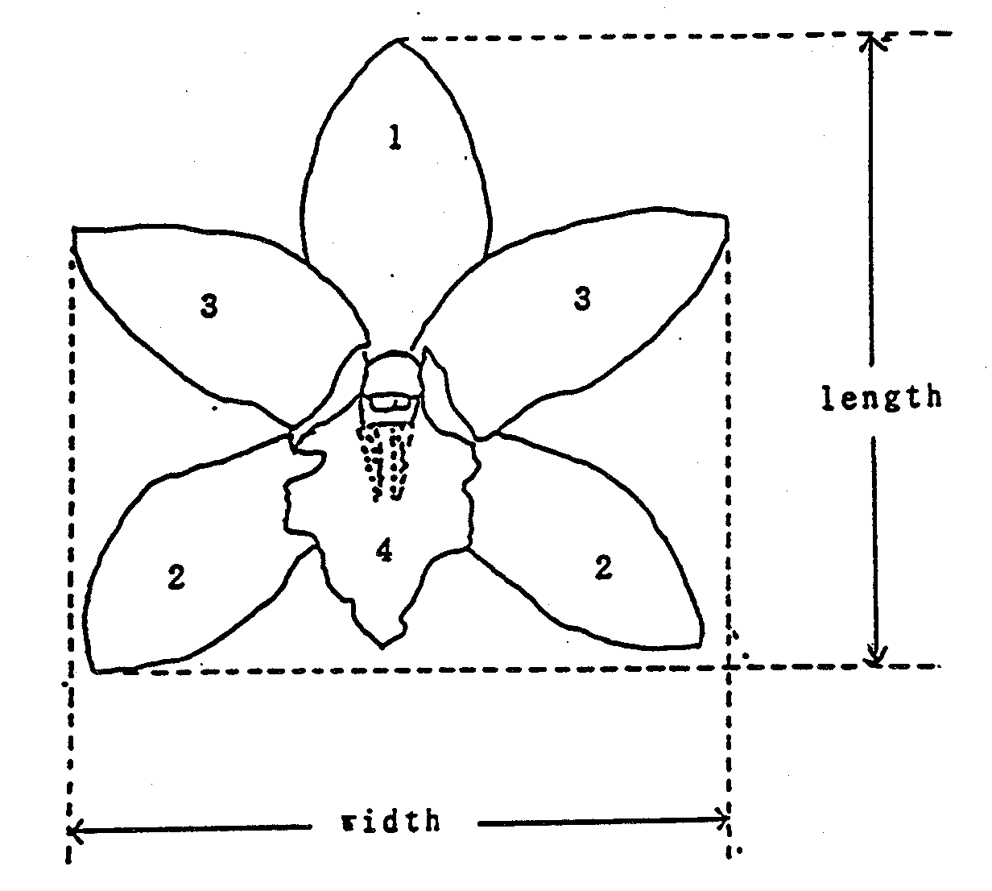  ความกว้างดอก  ความยาวดอก | 1: กลีบเลี้ยงด้านบน (Dorsal sepal)  2: กลีบเลี้ยงด้านข้าง (Lateral sepal)  3: กลีบดอก (Petal)  4: ปาก (Lip)

ล.32 กลีบเลี้ยงด้านบน : รูปร่าง (Dorsal sepal: shape)
ล.39 กลีบเลี้ยงด้านข้าง : รูปร่าง (Lateral sepal: shape)
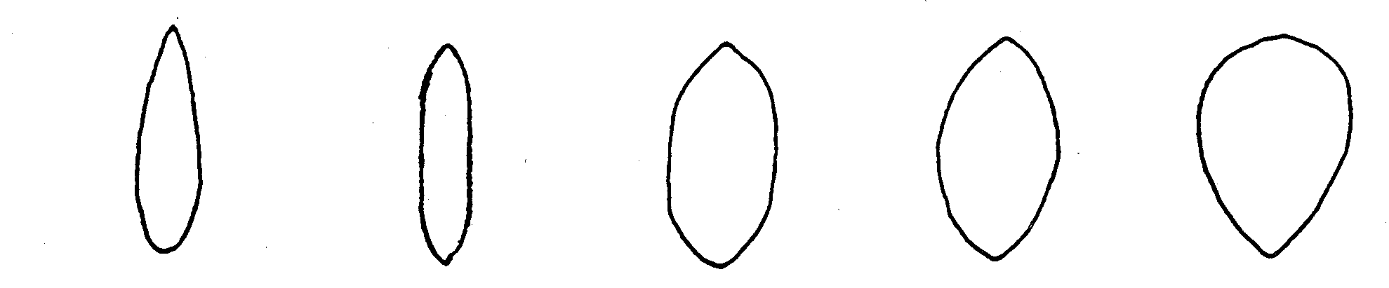

1 | 2 | 3 | 4 | 5
รูปใบหอก | รูปแถบ | รูปขอบขนาน | รูปรี | รูปไข่กลับ
lanceolate | linear | oblong | elliptic | obovate

ล.33 กลีบเลี้ยงด้านบน : รูปร่างปลายกลีบ (Dorsal sepal : shape of apex)
ล.40 กลีบเลี้ยงด้านข้าง : รูปร่างปลายกลีบ (Lateral sepal : shape of apex)
ล.63 กลีบดอก : รูปร่างปลายกลีบ (Petal : shape of apex)

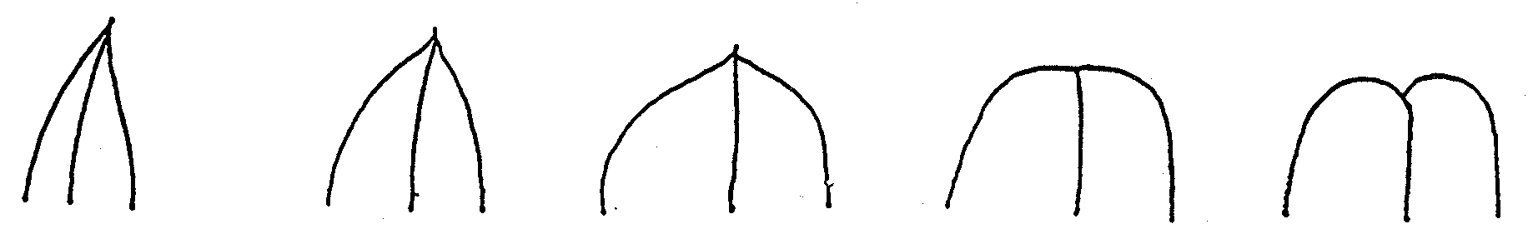

1 | 2 | 3 | 4 | 5
แหลมแคบ | แหลม | มน | ตัด | หยัก
narrow acute | acute | obtuse | truncate | emarginate

ล.34 กลีบเลี้ยงด้านบน : การโค้ง (Dorsal sepal : curvature of longitudinal axis)
ล.41 กลีบเลี้ยงด้านข้าง : การโค้ง (Lateral sepal : curvature of longitudinal axis)
ล.64 กลีบดอก : การโค้ง (Petal : curvature of longitudinal axis)
inner  side → | 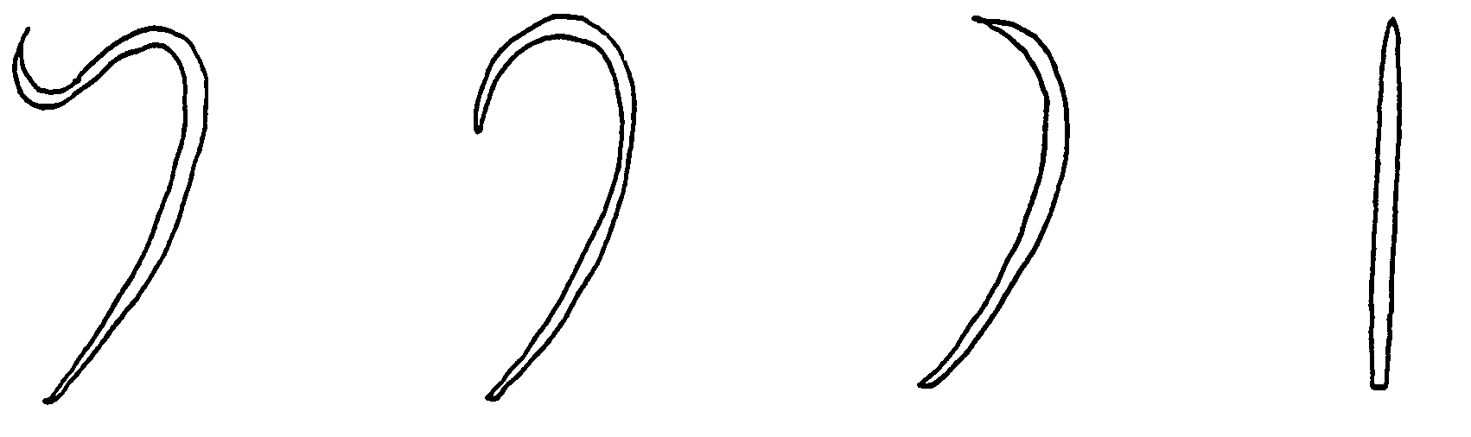  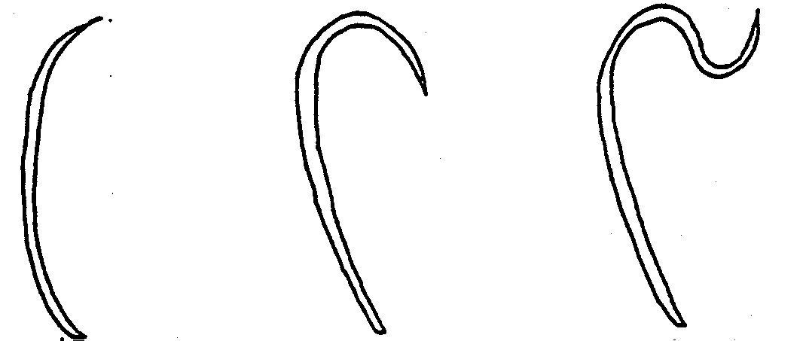

 | 1 | 2 | 3
 | โค้งไปข้างหลัง | ตรง | โค้งไปข้างหลัง
 | incurved | straight | reflexed

ล.56 กลีบเลี้ยง : การมีสีที่ปลายกลีบเลี้ยง (Sepal : present colored of apex)
ล.80 กลีบดอก : การมีสีที่ปลายกลีบ (Petal : colored of apex)
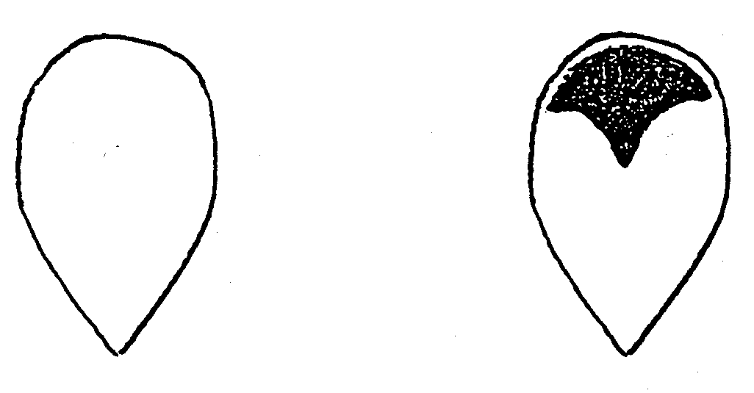

1 | 9
ไม่ปรากฎ | ปรากฎ
absent | present

ล.62 กลีบดอก : รูปร่าง (Petal : shape)

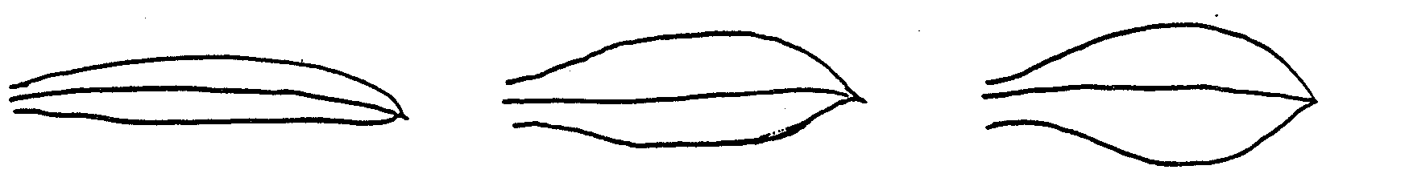

1 | 2 | 3
รูปแถบ | รูปขอบขนาน | รูปรี
linear | oblong | elliptic

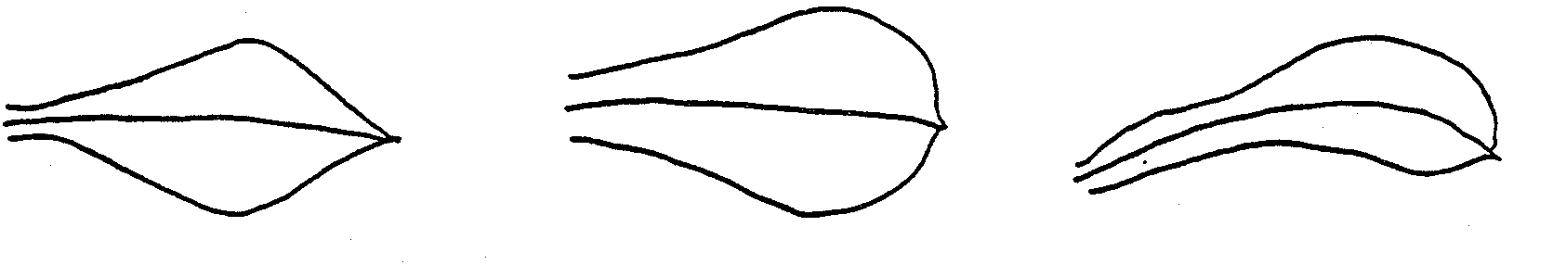

4 | 5 | 6
รูปสี่เหลี่ยมขนมเปียกปูน | รูปไข่กลับ | รูปใบพาย
rhombic | obovate | spatulate

ล.86 ปาก : รูปร่าง (Lip : shape)

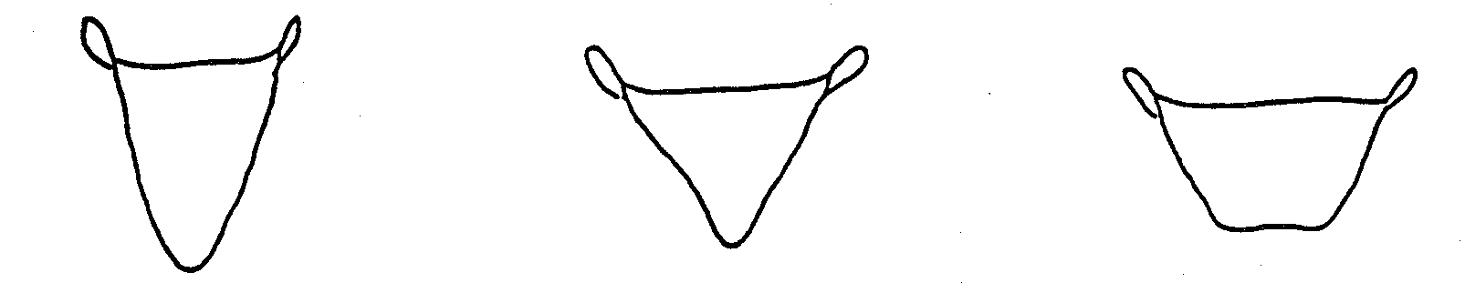

1 | 3 | 4
สามเหลี่ยมแคบ | สามเหลี่ยม | สามเหลี่ยมคางหมู
narrow triangular | triangular | trapezium
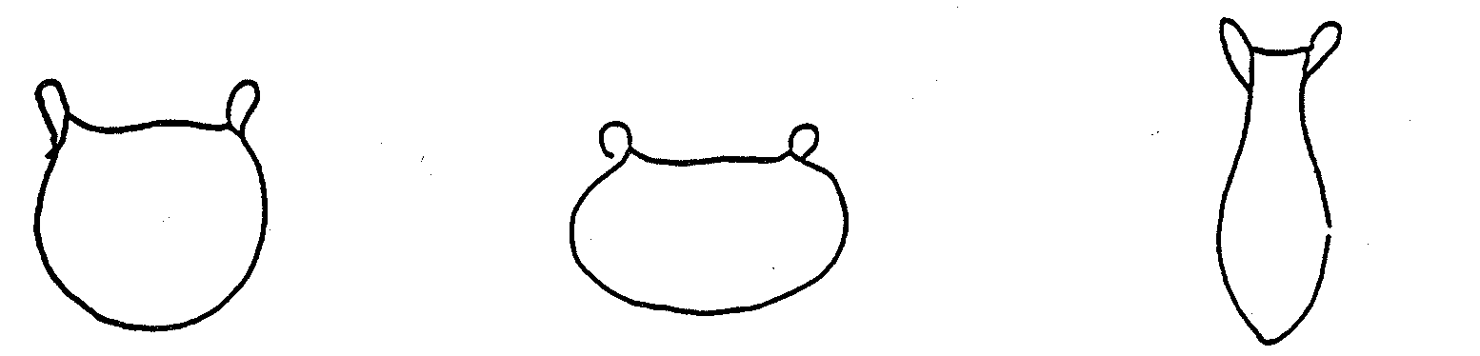

4 | 5 | 6
กลม | กลมแบน | รูปใบพาย
circular | oblate | spatulate

ล.87 ปาก : รูปร่างตัดตามยาว (Lip : shape in longitudinal section)
inner side | 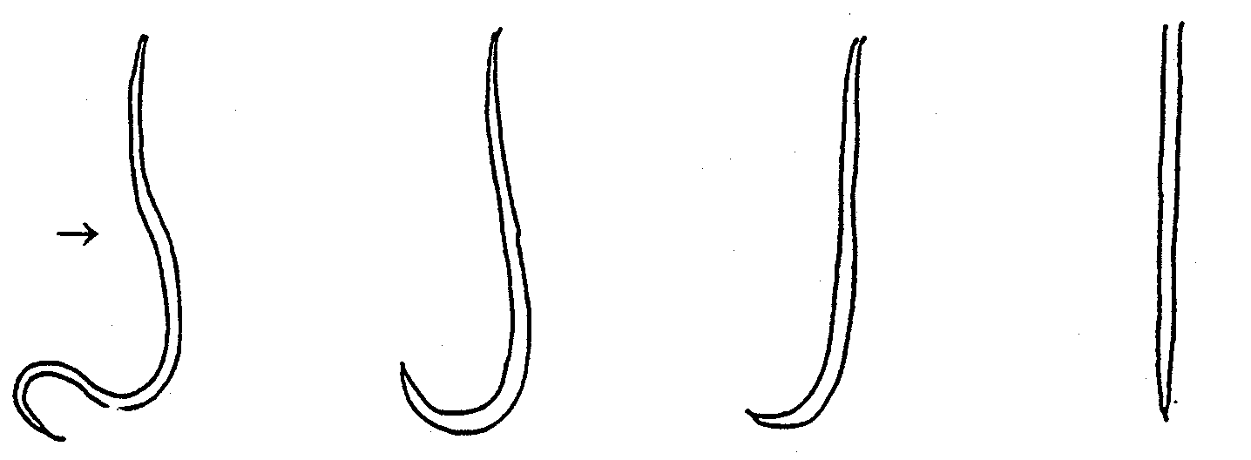

1 | 3 | 5
โค้งไปข้างหลังมาก | โค้งไปข้างหลังเล็กน้อย | ตรง
strongly incurved | slightly incurved | straight

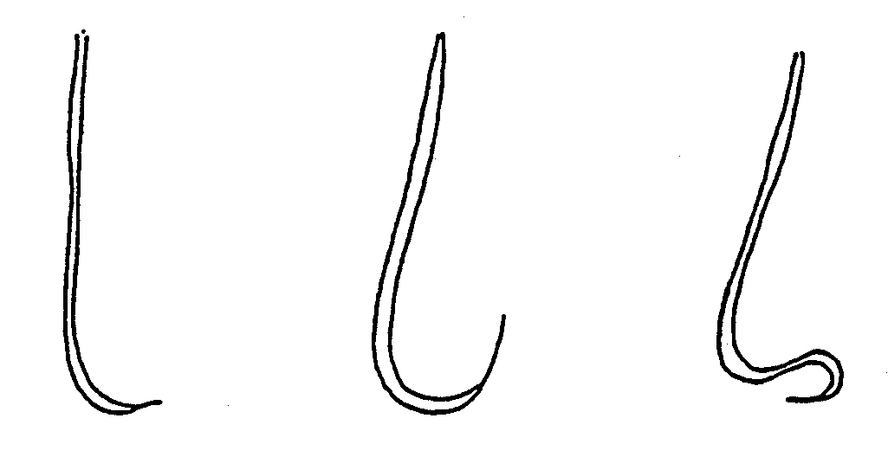

7 | 9
โค้งไปข้างหน้าเล็กน้อย | โค้งไปข้างหน้ามาก
slightly reflexed | strongly reflexed

ล.102 ปาก : การมีสีที่ปลายปาก (Lip : cuneate area(differently colored))
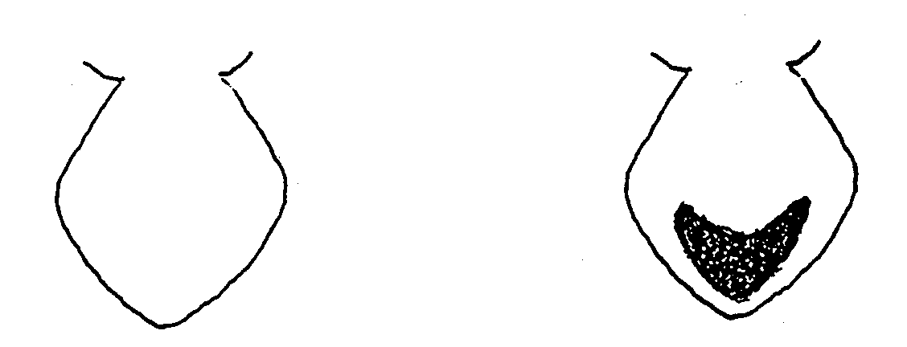

1 | 9
ไม่ปรากฏ | ปรากฏ
absent | present

9. การประมาณค่าใช้จ่ายและวิธีการชำระค่าใช้จ่ายในการตรวจสอบลักษณะ
9.1 ประมาณการค่าใช้จ่าย ในการตรวจสอบลักษณะประจำพันธุ์พืชที่ขอจดทะเบียนเป็นพันธุ์พืชใหม่
1) ค่าจ้างเหมาเตรียมพื้นที่/เตรียมดิน
2) ค่าจ้างเหมาปลูก ดูแลรักษา บันทึกข้อมูล และเก็บเกี่ยว
3) ค่าเดินทางเพื่อไปดำเนินตรวจสอบของคณะทำงานตรวจสอบภาคสนามและคณะเจ้าหน้าที่บันทึกลักษณะ
4) ค่าวัสดุ
หมายเหตุ ทั้งนี้รายละเอียดค่าใช้จ่ายอาจเปลี่ยนแปลงได้โดยให้เป็นไปตามรายจ่ายจริง
9.2 วิธีการชำระค่าใช้จ่าย ระยะเวลา จำนวนครั้ง และสถานที่ชำระค่าใช้จ่าย ให้เป็นไปตามที่คณะทำงานตรวจสอบภาคสนามกำหนด

